

超星尔雅通识课
使用手册

【学生版】
目录

一． 手机端 1
（一） 下载“学习通” 1
（二） 登录及注册绑定 1
（三） 学习课程 2
（四） App端在线客服 3
二． 网页端 4
（一） 登录及注册绑定 4
（二） 学习课程 5
三． 注意事项 6
四． 常见问题 7
附件 8
一． 广场课学习方式及注意事项 8
（一）学习及考核要求 9
（二）学习规则 10
（三）考试要求 11
二． 人工智能实验课学习说明 12
（一）学习方式 12
（二）实验方式 13

- 手机端
- 下载“学习通”
手机端学习尔雅通识课需使用“学习通”App， 用户可在【App Store】或【应用市场】中搜索“学习通”下载。
- 登录及注册绑定
之前已在学习通绑定过本校学号及手机号的用户，请使用自己的手机号及密码（或验证码）在学习通App中登录。初次使用学习通的用户请按以下步骤进行注册：
打开“学习通”，点击“新用户注册”，根据提示，将自己的手机号进行注册绑定（注意：正确将手机和学校信息绑定后方能正常学习，单位验证时在单位填写处搜本校UC码：146689，待学校信息弹出后选择即可，请勿跳过）；如有疑问请点击右上角“客服”按钮寻求帮助。
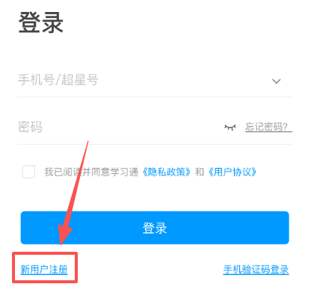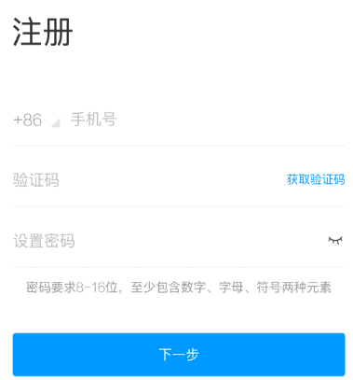
学习通登录后，请再次检查账号绑定情况。请点击学习通右下角【我】-【设置】-【账号管理】-【绑定单位】查看学校和学号绑定情况。若页面中出现学校名称及当前使用学号，则代表手机号与学号已成功绑定。需强调的是，由于课程成绩归属以学号为准，专升本用户、校内学号有变更的用户，请务必将目前使用的学号与手机号绑定。若未出现相关信息，请点击下方【添加单位】进行学号添加，添加学号后请左滑最新单位信息设置其为显示单位。待信息完善后方可选课。
- 学习课程
点击【我】进入【课程】标签，课程在【我学的课】下。首次进入课程，系统会提示课程的学习、考试时间及课程权重设置。在学校规定的学习时间内，用户可根据自己的安排，进入课程打开章节列表完成各课程任务点（视频+章节测验）的学习，并在考试时间内完成考试。（超出规定时间的学习和考试成绩将不被记录）。需注意，考试有任务点完成要求，需要关注学习通知和系统提示，以免无法考试（下图为示例）。
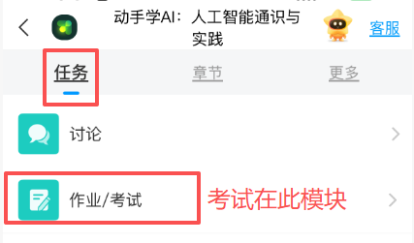
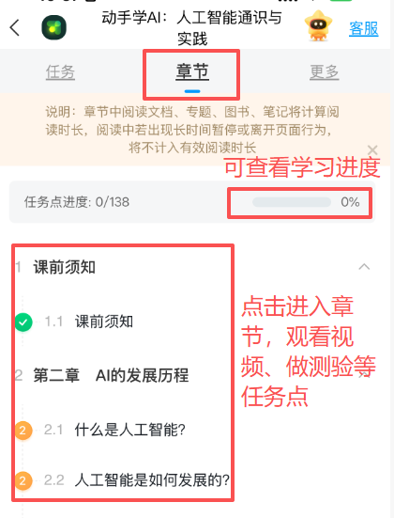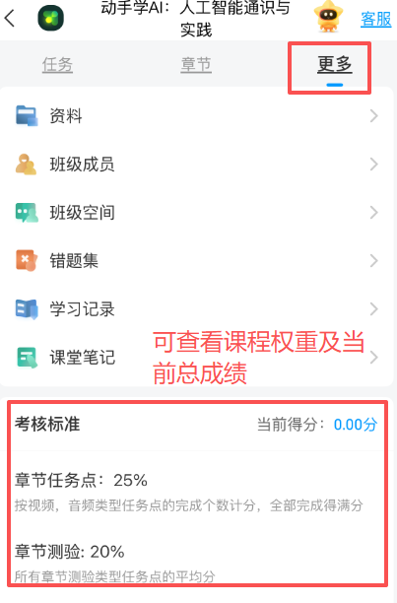
- App端在线客服
如在使用过程中遇到问题，可在设置模块内选择帮助中心，自行查找操作指南或联系右上角在线客服寻求帮助。
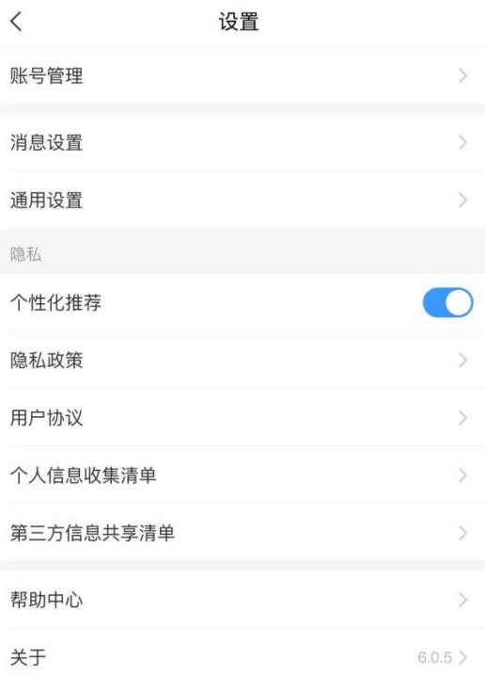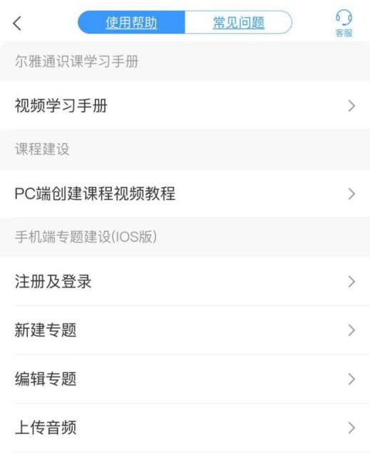
- 网页端
- 登录及注册绑定
网页端学习尔雅通识课，在电脑浏览器中输入本校网址：
https://zzgs.mh.chaoxing.com，点击“登录”后，之前未绑定学号及学校信息的同学可选择新用户注册，根据系统提示绑定个人信息（注意：正确将手机和学校信息绑定后方能正常学习，单位验证时在单位填写处搜本校UC码：146689，待学校信息弹出后选择即可，请勿跳过）。
若之前已在学习通App注册过账号，请使用自己的账号密码或学习通扫码进行登录。（注意：为保证良好的兼容性及使用体验，请避免使用IE内核的浏览器。）
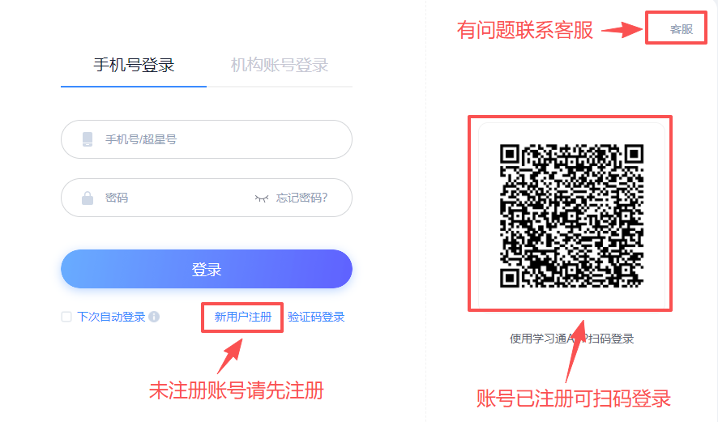

- 学习课程
进入课程模块，课程会出现在课程模块内。首次进入课程，系统会提示课程的学习、考试时间及课程权重设置。在学校规定的学习时间内，用户可根据自己的安排，进入课程打开章节列表完成各课程任务点（视频+章节测验）的学习，并在考试时间内完成考试。（超出规定时间的学习和考试成绩将不被记录）。需注意，考试有任务点完成要求，需要关注学习通知和系统提示，以免无法考试（下图为示例）。
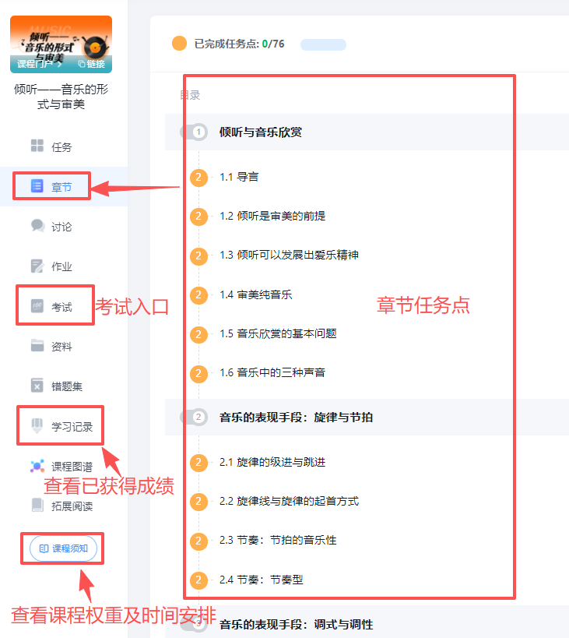
- 注意事项
- 请在规定时间内完成学习与考试，规定日期内随时可以选课和学习，超出学习时间和考试时间的学习及考试将不被记录学习行为和成绩。
- 请合理规划学习时间，按时按量完成任务点占比，以免无法参加考试。
- 考试作答有时间限制，进入考试前请，做题时请注意。考试进入后作答时间开启倒计时，期间退出考试，倒计时不会暂停。请务必在考试作答时间内提交试卷，否则考试将自动提交。
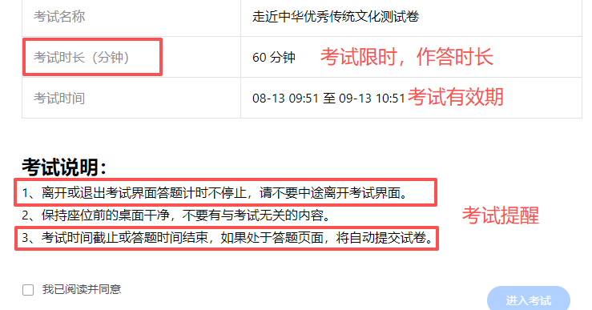
- 系统配置防作弊系统，首次观看视频时，无法进行拖拽进度条、快进、倍速播放等操作，且需保持播放窗口为活动窗口，鼠标在该播放窗口内，否则视频将暂停播放。
- 系统配备学习异常监测系统，每天夜间复核学生当日学习情况，若监测到学生使用异常方式学习（如IP异常、完成任务点时长异常、使用插件等），将会回滚问题章节学习进度，学习成绩产生变化，请诚信学习。建议结课前再次登录课程，查看成绩。如成绩回滚，在课程学习结束前可继续学习。
- 常见问题
- 学习时间及考试时间
学习时间及考试时间由学校规定，请关注学校通知和学习通系统发放的学习及考试通知。请在规定时间内进行学习和考试，超出学习时间和考试时间的学习及考试将不被记录学习行为和成绩。
- 视频无法播放或卡顿
若出现视频无法播放或卡顿，请点击播放窗口上的线路按钮，尝试切换“公网1”、“公网2”、等不同线路，选择较为顺畅的线路进行播放，如仍不流畅请尝试切换网络、清理浏览器缓存、更换浏览器等操作。
- 总成绩如何计算
总成绩＝视频成绩×考核比例＋测验成绩×考核比例＋考试成绩×考核比例，如果有其他考核比例，如课堂互动，访问数等，则总成绩需在上述计算方法的基础上加上其他考核比例的换算成绩。总成绩≥60分为合格，学生可随时查看自己的学习进度及成绩。
- 学习方式
在线课程在手机端及网页端皆可学习，且学习记录互通，学生可灵活选择学习方式进行学习。但两种学习方式不可同时使用，即在同一时间，一边在网页端进行学习，一边在手机端进行学习，否则可能出现一端被迫下线等后果。
- 在线帮助
遇到其他无法解决的问题可以联系在线客服，电脑端学习页面“在线客服”，或登录手机客户端“我的”中点击客服进行问题咨询。

附件
- 广场课学习方式及注意事项
为进一步扩充在线学习资源，满足不同专业背景、学习兴趣的同学们的个性化需求，超星尔雅推出通识教育广场课这一全新学习形式。通识广场课学习方法与传统课程略有不同，以下课程为通识广场课列表，如你所选课程为以下课程，则代表课程为通识广场课，请参考通识广场课学习方法学习，具体学习说明见下方说明。
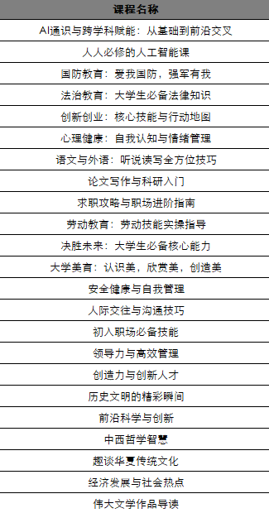

（一）学习及考核要求
广场课程的选课方式及查看路径与传统课程一致，学习页面和记分规则略有不同。课程的成绩由平时学习与期末考试两部分构成，综合成绩为百分制，所占总成绩权重根据学校要求来设定。下图为广场课示例图：
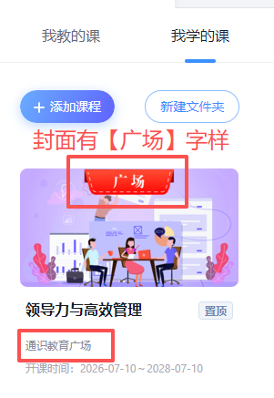
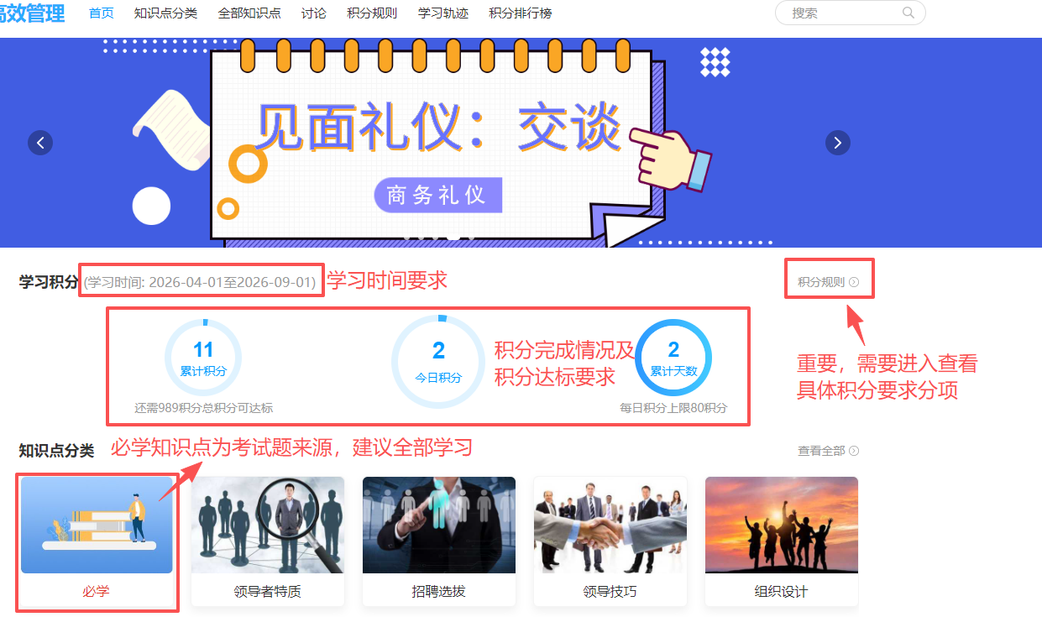

（二）学习规则
广场课程的平时学习实行积分制，积分要求的学习行为均会被系统记录积分。当学生总积分达到规定时，将获得除考试分外的其余分数。例：当考试成绩权重为30％，学校要求学生积分达到800时满足要求，学生即可获得综合成绩中的70分。学生需要进入课程内的【积分规则】模块内查看课程的积分要求细则，此页面内也可随时查看每日积分、累计积分。
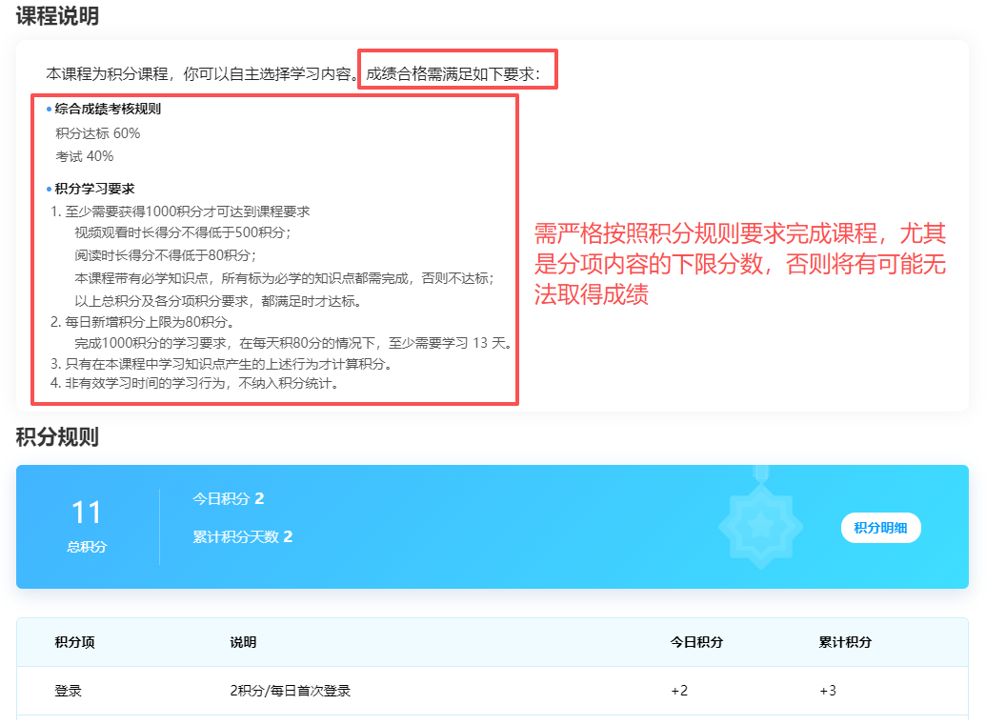
平时学习任务包括“必学知识点”和“选学知识点”。每门广场课程均设有“必学知识点”列表，为该门课程核心学习内容，包含视频、阅读、测评等学习要素，需选课学生全部完成。完成“必学知识点”学习后，如未达到课程规定的积分要求，可自由选择学习其他知识点，作为“选学知识点”纳入积分统计。
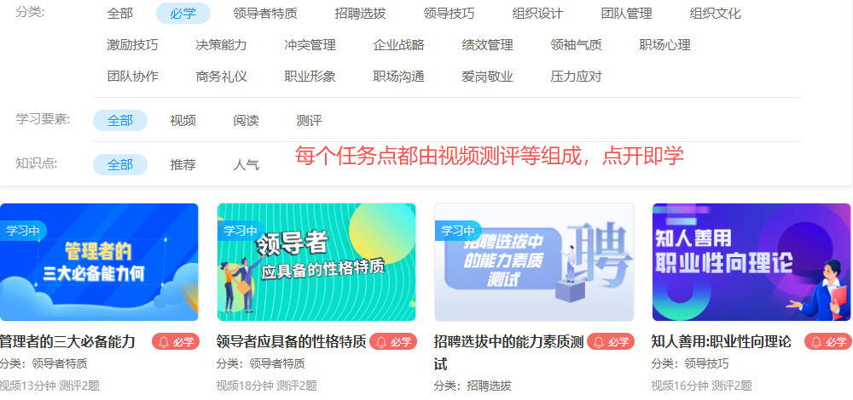

（三）考试要求
完成平时学习后，需按要求参加期末考试。所有期末考试题均来自“必学知识点”的视频、阅读、测评内容。非有效期内的学习及考试行为，不纳入积分统计。
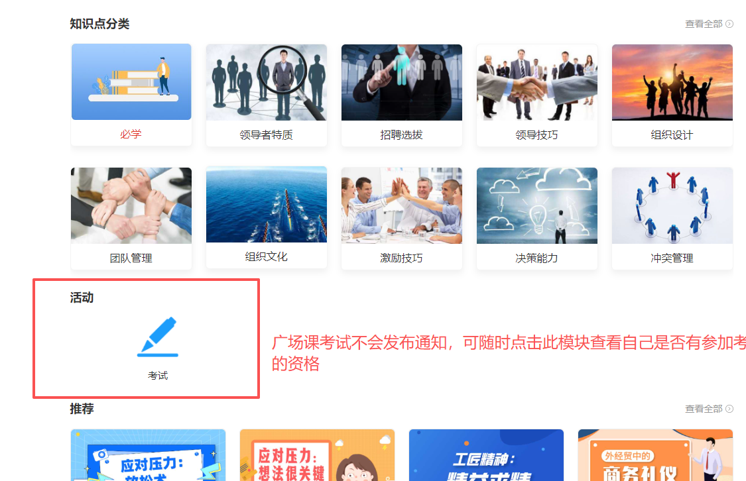
- 人工智能实验课学习说明
为进一步提升学生AI动手实践能力，超星尔雅部分课程联合阿里云，相较传统课程增加了【AI实验】模块，学生可在实验模块中进行AI实验操作，获得对应成绩，并计入总成绩中，具体学习说明如下。

（一）学习方式
AI实验课程除课程内增加了实验模块外，其他操作均与传统课程一致。实验只可在网页端进行，学习通App暂无法支持实验完成。学生可查看课程权重设置，查看实验权重是否纳入考核范围内，如实验占成绩权重，则代表实验占总分的一定分值。由于课程AI实验模块来自于阿里云平台，学生进入课程后，需要详细阅读章节1.1的内容，根据系统提示，进入阿里云平台认证学籍信息，获取免费算力券。
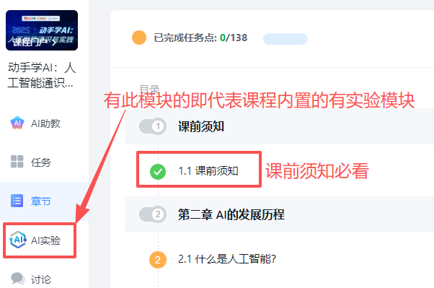

（二）实验方式
平时学习需要根据课程要求，完成对应任务点的学习，完成视频和章节测验后，可进入AI实验模块进行实验实操。一共六个实验，学生可按照实验界面操作步骤完成实验，获得对应分数。实验完成后可参加在线考试，完成课程学习。
